«Земля наш общий дом, соблюдай порядок в нём»
Дети подготовительной группы с родителями приняли участие в выставке плакатов «Земля наш общий дом, соблюдай порядок в нём», в рамках группового проекта «Мусороворот».
Создавая экологические плакаты к выставке «Земля наш общий дом, соблюдай порядок в нём» мы узнали что:Экологические проблемы земли – это кризисные экологические ситуации актуальные для всей планеты, и их решение возможно только при участии всего человечества.
Следует сразу отметить, что любые экологические проблемы земли тесно связаны с другими глобальными мировыми проблемами, они влияют друг на друга и возникновение одних приводит к возникновению или обострению других. Вот как проблема мусора влияет на другие проблемы.
Первая проблема глобального потепления, следствие выбросов парниковых газов, 20 % всех парниковых газов в мире выделяют гниющие свалки.
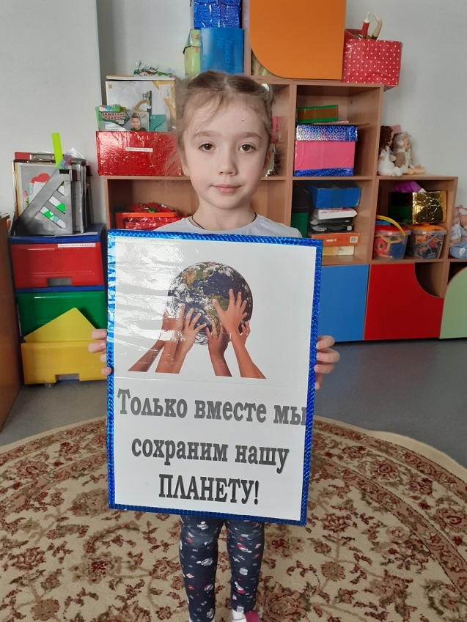
Вторая проблема истощение озонового слоя. Озоновый слой — часть атмосферы, которая защищает нашу планету и ее обитателей от вредного влияния ультрафиолета, исходящего от Солнца. В районах с пониженным содержанием озона наблюдаетсярост кожных заболеваний и снижение способности растений осуществлять процесс фотосинтеза. При сгорании пластик выбрасывает в атмосферу газы фреоны, которые разрушают озоновый слой.
Третья проблема сокращение биологического разнообразия. Из-за интенсивной деятельности человека с лица земли исчезли многие животные и растения. И эта тенденция продолжается. Основными причинами сокращения биологического разнообразия считается потеря среды обитания, чрезмерная эксплуатация биологических ресурсов, загрязнение окружающей среды.
Четвёртая проблема новые опасные болезни, вызванные неизвестными ранее вирусами и бактериями. Что вызывает очаги эпидемий по всему миру. Этому тоже способствует разлагающийся мусор.
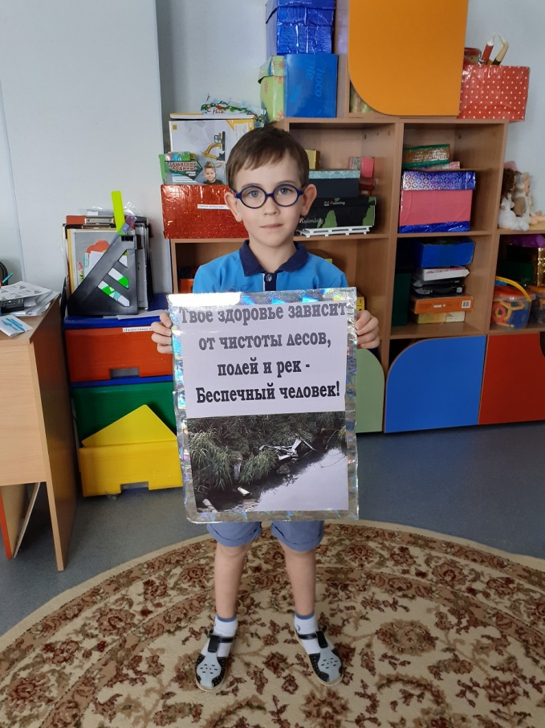
Пятая проблема. Кризис ресурсов пресной воды. Около трети людей на земле страдают от нехватки пресной воды. В данный момент практически ничего не делается для сохранения существующих водных источников. Известно что, большинство городов по всему миру не производят надлежащую очистку сточных вод. Люди выбрасывают мусор рядом с водоёмами,из-за этого близлежащие реки и озера подвержены загрязнению.
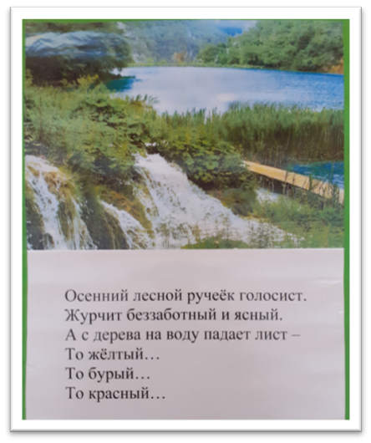
Шестая проблема. Широкое использование химических и токсичных веществ, тяжелых металлов. В батарейке содержится достаточно большое количество лития, а также тяжелых металлов, ядовитых для животных и человека.
Одна выброшенная в лесу батарейка загрязняет до 20 квадратных метров почвы. В лесу на такой территории растут 2 дерева, обитает около 2 кротов, 1 ёжик и несколько тысяч дождевых червей! Если человек съест, например, гриб, выросший в такой земле, он получит отравление.

Седьмая проблема Вырубка лесных массивов по всему миру идет на пугающих скоростях. Люди забыли, что лес-это лёгкие нашей планеты. Каждая тонна переработанной макулатуры спасает 24 дерева.
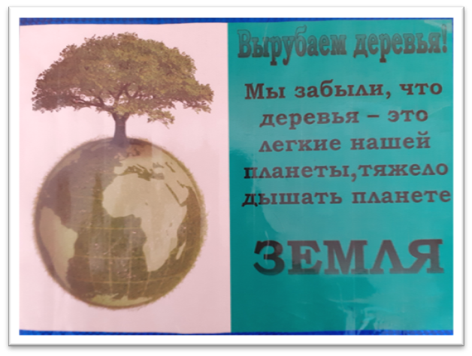
Создавая наши плакаты, мы использовали вторичное сырьё, раскрашенные раскраски, корочки от альбомов, картинки из старых журналов.
Информацию подготовила
воспитатель МА ДОУ АР
детский сад «Сибирячок»
Полупан Елена Андреевна

